全国大学英语四六级报名流程

1、登录全国大学英语四六级考试报名网，(cet-bm.neea.edu.cn/),使用火狐、谷歌或360浏览器极速版。



2、（1）如之前报考过，点击“进入报名”按钮，考生输入姓名、身份证号验证学籍信息，如信息有误或为空，学籍照片缺失或有误，请按班级用U盘拷贝正规电子照片（蓝底、144\*192JPG格式、以学号命名、大小不超过200KB），到力行楼208进行处理。信息正确无误，点击“继续报考”。

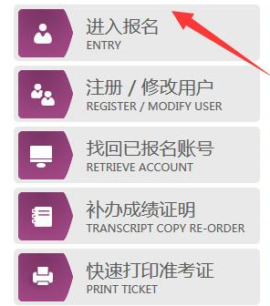

（2）如之前未报考，点击“注册/修改用户”按钮，按照提示进行注册，成功后返回主页面，按步骤（1）进行操作报名。

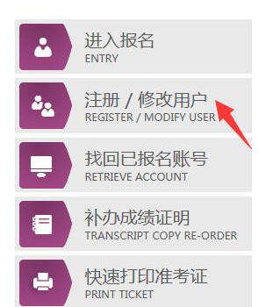

3、考生进入科目选择页面进行科目选择，如考生选择CET4或CET6。

4、考生确认所选科目后，须在24小时之内完成缴费，否则报名失效。

报考完成后，考生必须到个人中心查看报考情况。